**Tабеле-дијаграми**

1. Податке са слике запиши у табелу и прикажи их на дијаграму.

|  |  |  |  |  |
| --- | --- | --- | --- | --- |
| 10 |  |  |  |  |
| 9 |  |  |  |  |
| 8 |  |  |  |  |
| 7 |  |  |  |  |
| 6 |  |  |  |  |
| 5 |  |  |  |  |
| 4 |  |  |  |  |
| 3 |  |  |  |  |
| 2 |  |  |  |  |
| 1 |  |  |  |  |

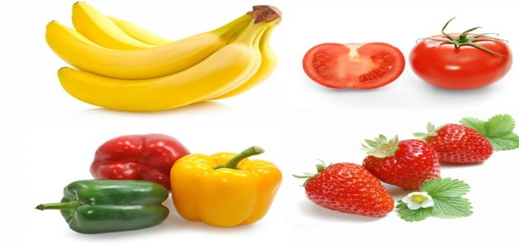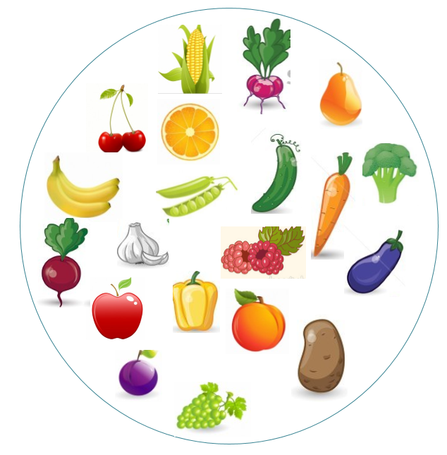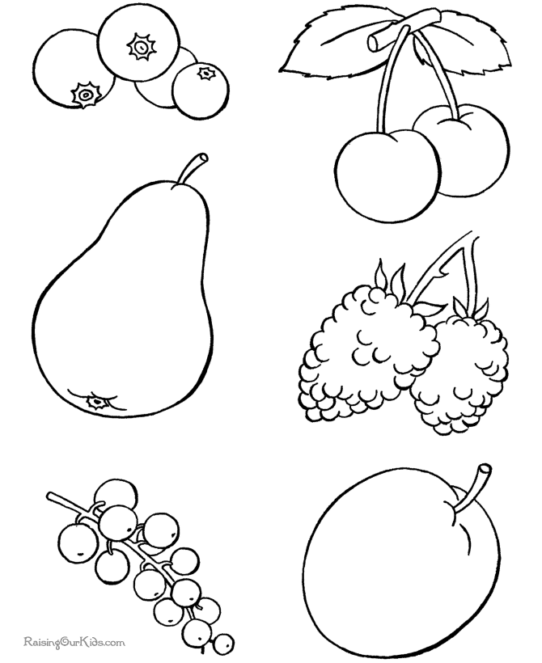  

|  |  |  |  |  |
| --- | --- | --- | --- | --- |
| Воће | C:\Users\user\Desktop\maxresdefault.jpg | C:\Users\user\Desktop\skup-1.png | C:\Users\user\Desktop\skup-1.png | Food coloring page to print and color |
| Број |  |  |  |  |

**2.** Дјеца у одмаралишту гласала су о томе коју посластицу желе послије ручка на сљедећи начин:

|  |  |
| --- | --- |
| Чоколадни кекс | ANd9GcRuq30WatRFggiZuZmPKu6wQXpQSuLVZh7tq_GGf7EUc3fGmXnXANd9GcRuq30WatRFggiZuZmPKu6wQXpQSuLVZh7tq_GGf7EUc3fGmXnXANd9GcRuq30WatRFggiZuZmPKu6wQXpQSuLVZh7tq_GGf7EUc3fGmXnX |
| Сладолед од чоколаде | ANd9GcRuq30WatRFggiZuZmPKu6wQXpQSuLVZh7tq_GGf7EUc3fGmXnXANd9GcRuq30WatRFggiZuZmPKu6wQXpQSuLVZh7tq_GGf7EUc3fGmXnXANd9GcRuq30WatRFggiZuZmPKu6wQXpQSuLVZh7tq_GGf7EUc3fGmXnXANd9GcRuq30WatRFggiZuZmPKu6wQXpQSuLVZh7tq_GGf7EUc3fGmXnXANd9GcRuq30WatRFggiZuZmPKu6wQXpQSuLVZh7tq_GGf7EUc3fGmXnXANd9GcRuq30WatRFggiZuZmPKu6wQXpQSuLVZh7tq_GGf7EUc3fGmXnXANd9GcRuq30WatRFggiZuZmPKu6wQXpQSuLVZh7tq_GGf7EUc3fGmXnX |
| Пудинг од чоколаде | ANd9GcRuq30WatRFggiZuZmPKu6wQXpQSuLVZh7tq_GGf7EUc3fGmXnXANd9GcRuq30WatRFggiZuZmPKu6wQXpQSuLVZh7tq_GGf7EUc3fGmXnXANd9GcRuq30WatRFggiZuZmPKu6wQXpQSuLVZh7tq_GGf7EUc3fGmXnXANd9GcRuq30WatRFggiZuZmPKu6wQXpQSuLVZh7tq_GGf7EUc3fGmXnXANd9GcRuq30WatRFggiZuZmPKu6wQXpQSuLVZh7tq_GGf7EUc3fGmXnX |
| Чоколадна торта | ANd9GcRuq30WatRFggiZuZmPKu6wQXpQSuLVZh7tq_GGf7EUc3fGmXnXANd9GcRuq30WatRFggiZuZmPKu6wQXpQSuLVZh7tq_GGf7EUc3fGmXnXANd9GcRuq30WatRFggiZuZmPKu6wQXpQSuLVZh7tq_GGf7EUc3fGmXnXANd9GcRuq30WatRFggiZuZmPKu6wQXpQSuLVZh7tq_GGf7EUc3fGmXnXANd9GcRuq30WatRFggiZuZmPKu6wQXpQSuLVZh7tq_GGf7EUc3fGmXnXANd9GcRuq30WatRFggiZuZmPKu6wQXpQSuLVZh7tq_GGf7EUc3fGmXnXANd9GcRuq30WatRFggiZuZmPKu6wQXpQSuLVZh7tq_GGf7EUc3fGmXnXANd9GcRuq30WatRFggiZuZmPKu6wQXpQSuLVZh7tq_GGf7EUc3fGmXnXANd9GcRuq30WatRFggiZuZmPKu6wQXpQSuLVZh7tq_GGf7EUc3fGmXnX |

Свако  = 1 ученик

а) Која посластица је добила највише гласова?

\_\_\_\_\_\_\_\_\_\_\_\_\_\_\_\_\_\_\_\_\_\_\_\_\_\_\_\_\_\_\_\_\_\_\_\_\_\_\_\_\_\_\_\_\_\_\_\_\_\_\_\_\_\_\_\_\_\_\_\_\_\_\_\_\_\_\_\_\_\_\_\_\_\_\_\_\_\_\_\_\_\_\_\_\_

б) Колико више гласова је добио сладолед од чоколаде у односу на чоколадни кекс?

\_\_\_\_\_\_\_\_\_\_\_\_\_\_\_\_\_\_\_\_\_\_\_\_\_\_\_\_\_\_\_\_\_\_\_\_\_\_\_\_\_\_\_\_\_\_\_\_\_\_\_\_\_\_\_\_\_\_\_\_\_\_\_\_\_\_\_\_\_\_\_\_\_\_\_\_\_\_\_\_\_\_\_\_\_

в) Колико је укупно дјеце гласало?

\_\_\_\_\_\_\_\_\_\_\_\_\_\_\_\_\_\_\_\_\_\_\_\_\_\_\_\_\_\_\_\_\_\_\_\_\_\_\_\_\_\_\_\_\_\_\_\_\_\_\_\_\_\_\_\_\_\_\_\_\_\_\_\_\_\_\_\_\_\_\_\_\_\_\_\_\_\_\_\_\_\_\_\_\_\_

3.Гдје има највише витамина Ц?

Највише витамина Ц има у \_\_\_\_\_\_\_\_\_\_\_\_\_\_\_\_\_\_\_\_\_\_\_\_\_.

4.На дијаграму су дати подаци о омињеном воћу ученика 3-1 одјељења. Прикажи те податке у табели.

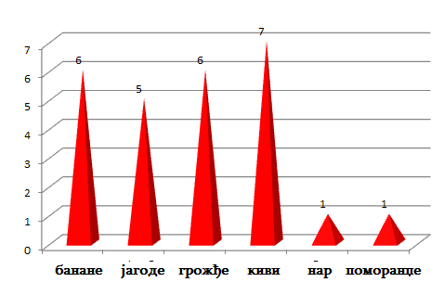

|  |  |  |  |  |  |  |
| --- | --- | --- | --- | --- | --- | --- |
| Воће | банане | јагоде | грожђе | киви | нар | поморанџе |
| Број ученика |  |  |  |  |  |  |

Колико је ученика у 3-1 одјељењу?\_\_\_\_\_\_\_\_\_\_\_\_\_\_\_\_\_\_\_\_\_\_\_\_\_\_\_\_\_\_\_\_\_\_\_\_\_\_\_\_\_\_\_\_\_\_\_\_\_\_\_\_\_\_\_.